Міністерство освіти і науки України

Національний технічний університет України

«Київський політехнічний інститут ім. Ігоря Сікорського»

**Протокол лабораторної роботи № 3**

Принципи програмування на мові Python

**Виконав:**

Студент 2 курсу, ФТІ

Група ФЕ-71

Василенко К.Р.

**Київ 2019**

**Мета роботи**: Отримати навички роботи з циклами на мові Python

## Порядок виконання роботи

1. Проаналізувати умову задачі.

2. Розробити алгоритм та створити програму розв’язання задачі згідно з номером варіанту.

**Завдання**

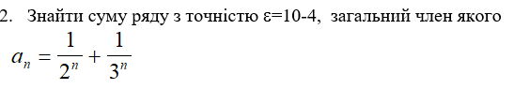

**Реалізація алгоритму**

n = 1  
z = 0  
accuracy = 10**(-4)  
  
def arg(x):  
 return (1/2**x)+(1/3**x)  
  
while True:  
 z+=arg(n)  
 if abs(arg(n) - arg(n-1)) < accuracy:  
 z -= arg(n)  
 break  
 else:  
 n += 1  
  
print ("Сумма ряда=", str(z))